ПРИЛОЖЕНИЕ
ЯБЛОКО РАЗДОРА
Автор диалогов: Власова Т.Л.

Царю Приаму оракулы сказали, что сын его виновным будет в погибели отца, родных и близких, и город Трою уничтожат греки из-за него. Младенца умертвить хотел отец, но выжил, и, сыном пастуха себя считая, рос Парис, к судьбе своей ужасной приближаясь.
Тем временем, Приам, узнав однажды, что жив сынок, размяк и принял его в объятия свои, наследником назвав.
То было в Трое, на холме высоком, в красивом городе, надежном, светлом…

А в Греции богатой, на Олимпе, жили боги. Как люди смертные, ругались и мирились, соперничали…
Устроили однажды пир великий, позвали всех богов, кроме Эриды, богини ссор, скандалов и интриг. Богиня, рассердилась, пригрозила:
-Ну, я вам покажу! - берет яблоко, делая вид, что пишет, шепчет громко, по слогам. - Прекраснейшей!
Умолкло веселье, шум прекратился, когда Эрида сотворила зло, и яблоко златое покатилось меж чаш и кубков. Особенно то яблоко иметь желали три богини: две дочери - Афина с Афродитой и старшая богиня, мать их, Гера.
Гера. Я – старше вас, жена я громовержца Зевса, красивая и яблоко отдайте мне!
Афина. Увы! Коль речь идет о женщине красивой, сильной, то плод сей мне принадлежит!
Афродита. Отец мой, посмотри! Сестра и мать сошли с ума, они забыли, как прекрасна я, я – Афродита! По праву рассуди, отец, и яблоко вели отдать любимице своей!
Зевс. О, женщины, оставите ль когда меня в покое, все ваши выдумки мне плечи давят и прибавляют седины.
Афина, Гера, Афродита. Отец! Супруг! Отец?
Зевс. Ну, как вас рассудить? Богини вы, но дуры, нашли, чем головы морочить. Не стану вас судить! Ведь вы мне все родные. Дашь яблоко одной, обидишь двух других!

Артемида. Как думаешь, сестра, быть может стоит нам вмешаться в этот спор?
Деметра. Нет, дорогая, недосуг терять мне время в глупых ссорах. Ломаю голову над тем, как людям мне помочь. Нет, Артемида, теперь успеть бы до войны зерно собрать с полей.
Артемида. О чем, Деметра, ты толкуешь? Война? Внизу спокойно все!
Деметра. Сейчас спокойно, да. Но ссориться богам начать лишь стоит, аукнется внизу тотчас.
Зевс. За морем, в Трое, говорят, есть юноша умен, Парис, сын старого Приама. Летите-ка к нему, авось рассудит без обид, по совести, богинь.
Автор. Да, в этом преимущество богов. Сейчас ты здесь, а там глядишь, уж в Трое.

Парис. О! Что за женщины? Богини! Но, что вас привело? Что – это яблоко? Позвольте!
Гера. О, юноша, внемли, коль яблоко решишь ты мне отдать, вот это, владеть ты будешь Азией великой!
Афина. Ты станешь победителем всех битв, и подвиги свершив, прославишься навеки, коль яблоко присудишь мне!
Афродита. А хочешь стать ты мужем женщины прекрасной, чья красота затмит весь мир, любовь подарит несравнимую со славой, и радость подвигов померкнет для тебя!
Парис. Ты победила! Нет тебя красивей! Но где же та, что сердце мне отдаст?
Афродита. Пойдем немедля к ней, хотя живет она не близко, в Спарте.
Гера. Мальчишка!
Афина. Глупый, славой пренебрег!

Автор. Явились в Спарту, словно гости дорогие, чтоб увезти жену царя.
Афродита. Вон, посмотри, ты видишь ту, что справа, от мужа, Менелая своего?
Парис. Ну, что же, помоги влюбиться ей в меня, богиня! Уже я трепещу, готов рубить его!
Афродита. Нет, нет, постой! Труба его зовет. Вернется ж он не скоро.

Менелай. Жена моя, прекрасная Елена, пора идти в поход…
Елена. Иди, родной, иди. Пусть боги берегут тебя в пути и невредимым ты вернешься. А мы вот с матерью твоей займемся слугами и домом, порядок наведем к приходу твоему.
Менелай. Ну, что ж, прощай!
Елена. Прощай.

Автор. В отсутствие царя, Парис увез Елену в Трою.
Парис. Сейчас я покажу тебя Гекубе, невестку так давно она ждала!
Гекуба. Будут с оружьем в руках тебя требовать греки! Этим приданым горда – в дом мой беглянка вошла!
Брал бы ты с брата пример! Позор! Предпочесть Отчизне добычу! Дело постыдно твое!
Елена. Чем навлекла на себя я вражду бессмертных? О, боги! Из вредоносных светил мне на какое пенять? Парис! Гостем зловредным ты был – будь же бессильным врагом!

1-я торговка. Народ какой веселый! Что за праздник? Все улицы в цветах и музыка звучит!
2-я торговка. А ты не слышала? Приама сын женился!
1-я торговка. О, радость! Счастье старику, Гекубе!
2-я торговка. Э, нет. Жену он держит взаперти, тут кое-что не так.
1-я торговка. Шу! Молчи.

Автор. А вот и муж, отсутствовал недолго.
Менелай. А где жена моя? Ужель больна и встать не в силах, не встречает?
Мать. Мужайся, сын! Жену твою троянский царь увез, Парис. Похитил, аки вор, из дома твоего!
Менелай. Изменница! А он! О, боги! Помогите, мне дерзкого мальчишку наказать!
Воин. Жену увез! О, горе, горе мужу!

Эрида. Ага! Война грядет! Теперь потешусь!

Менелай. Ко мне, друзья! Ко мне!
Агамемнон. Брат мой, ты мужество храни, не падай ниц лицом, оружие точи! Согласен я, возглавить сечу, что город Трою в пепел превратит!
Менелай. Агамемнон, спасибо, брат, ты истину гласишь и городу тому - нет места на земле, что породил такого сына!
Царь, воины. Так, что же в путь! Вперед друзья! Вперед1 Чтоб эллинов не смели оскорблять пастушьи дети Трои.

Автор. Ушли, чтоб десять лет не возвращаться и многие из них, чтоб головы сложить.

Гера. Я, лично, против Трои! Парис меня достал! Достаточно обид! Посмел на равных быть с богами, смертный!
Афина. И я иду с тобой! Клянусь за все троянцу мстить!
Афродита. А я, подруги против! За сильного стоять легко. Подставь плечо тому, кто слаб, нуждается в поддержке. Нет, я – за Трою! Как хотите!
Деметра. О, боги, что вы приуныли? И хмурится сам Зевс!
Афина. Война!
Деметра. О, боги!
Афина. Да! Глянь, сотни кораблей везут сынов Эллады к Трое, и мы должны решить, как эллинам помочь!
Афродита. Что я наделала!(с отчаянием).
Эрида. Что я наделала!(радостно, торжествуя)
Деметра. Ох, люди! В садах погибнет урожай! А все из-за чего? Ах, это яблоко! Будь проклято оно!
Афродита. Парис умен и смел, сумеет за себя он постоять, но покровительство богов ему не помешает.

Автор. Так яблоко златое причиной ссоры стало, да какой! Войны на десять лет! И Троя перестала быть, чтобы до Шлимана, надолго, кануть в лету.

Ученица 6 класса сочинила по мотивам древнегреческого мифа пьесу для школьного театра.

МИФ О ДЕМЕТРЕ И ПЕРСЕФОНЕ

Катенева Ира, ученица 6 класса.

О, мифы, чудо из чудес!
На небе громыхает Зевс,
Олимп, пиры, сатиры, нимфы,
Цербер, Аид и Аполлон
Уносят нас в мир тех времен,
Когда несведущие греки в 8 или 9 веке
Ссылали все на суд богов:
Дождь, засуху, болезнь и ветры…
Мы вам расскажем миф сейчас
О Персефоне и Деметре!

Автор. Юная красавица Персефона гуляла на лугу и собирала душистые цветы. Она пела песни и плела венки. Как внезапно разверзлась земля, и перед Персефоной предстал бог Аид.
Аид. О, прекрасная девица! Не противься воле Зевса – царь богов отдал тебя мне в жены!
Автор. Аид схватил испуганную деву, посадил на золотую колесницу и умчал на быстрых конях в свои подземные владения. Там блуждали тени умерших. Вход в царство Аида охраняет огромное чудовище – Цербер. Привез Аид Персефону в свое царство и приказал Церберу.
Аид. Пес мой верный! Стереги эту девушку, глаз с нее не своди! Жизнью мне за нее отвечаешь!
Автор. Пес вильнул своим змеиным хвостом и прорычал.
Цербер. Слушаюсь, хозяин! Воля ваша – закон для меня! Рррр…
Автор. Аид оставил Персефону у живительной реки. Она плакала и просила Цербера выпустить ее.
Персефона. Чудовище, диковинный пес лохматый! Выпусти на волю, темно здесь, страшно. Отпусти к родимой матушке.
Автор. Цербер ей отвечал рычащим голосом.
Цербер. Ой, ты, дева, дева, красная, не видать тебе света белого. Будешь здесь с моим хозяином жить.

Автор. А тем временем Деметра дочку кличет. Нет ее, потерялась. Встретила пташек и спрашивает.
Деметра. Ой, вы, пташки-крошечки, не видали ли мое дитятко?
Пташки. Не видали мы твое дитя, не слыхали!
Автор. Пошла Персефона дальше, спрашивает у леса.
Деметра. Ой, вы, травушки-муравушки, не видали дочери моей, Персефоны?
Автор. Подул сильный ветер, зашептали листья на деревьях.
Листочки. Видели мы дочь твою. Ее по воле Зевса мрачный владыка Аид в жены взял. Теперь она там, в царстве мертвых.
Автор. Погрузилась в печаль мать Персефоны Деметра. Гневается она на Зевса.
Деметра. О, Зевс, жестокий бог! За что наслал ты на меня несчастье! Иссушу все реки твои, сожгу зноем все поля, если не вернешь мне дочь мою – Персефону.
Автор. Встревожился Зевс и спустился к Деметре с Олимпа на облаке.
Зевс. О, великая богиня Деметра! Не печалься, утри свои горькие слезы. Я верну тебе дочь твою любимую – Персефону.
Автор. Крикнул Зевс своему слуге Гермесу.
Зевс. Явись ко мне слуга мой верный!
Автор. Явился Гермес, вестник богов, к Зевсу в златых крылатых сандалиях и с золотым, волшебным жезлом в руках.
Зевс. Ты, Гермес, лети к Аиду, в его темное царство и огласи ему волю мою. Пусть вернет он матери дочь ее.
Автор. И ответил слуга повелителю.
Гермес. Да будет воля твоя, о великий и могучий Зевс!
Автор. Сказав это, он растворился в густом тумане. После всего этого вернулся на свой трон, а Деметра стала ждать. Вот Гермес появился в царстве мертвых и огласил Аиду волю Зевса.
Гермес. О, владыка умерших! Отпусти к матери Персефону! Волей Зевса две трети года будет жить она на Земле вместе с матерью и одну только треть в твоем, полном ужасов, царстве!
Автор. Огорчился Аид, но отпустил Персефону. Перед тем, он сказал ей.
Аид. Утри слезы, прекрасная дева, ты идешь к своей матери, но ты опять вернешься сюда, а в знак верности, я даю тебе съесть гранатовое зернышко! Ну, а теперь иди!
Автор. Персефона съела гранатовое зернышко и попрощалась с Аидом.
Персефона. До свидания, мой муж, и мой страж! Прощайте!
Аид. До встречи, жена!
Цербер. Прощайте, хозяйка! Ррр…
Автор. В один миг доставил Гермес Персефону на землю. Обняла богиня Деметра дочь свою. От ее радости расцвели душистые цветы, зазеленели пашни и виноградники.

Все вместе. О, как прекрасны мифы эти!
Их нет загадочней на свете!

Дети пишут стихи о полюбившихся героях и деятелях разных эпох.

ВЛАДИМИР МОНОМАХ

Ученица 8-го класса Машукова Алена

Тяжела ты, шапка Мономаха,
Говорят в народе до сих пор.
Вот об этом князе, о великом,
Заведем сегодня разговор.

Был он очень опытным и мудрым,
Занимая Киевский престол,
И для древнерусского народа
Час единства, мирный час пришел.

А Владимир Мономах тем славен,
Что усобиц княжеских не стало вдруг,
С половцами он борьбу возглавил
И устав издал для всех вокруг.

Был он человеком образованным
И писателем хорошим слыл,
Князь потомкам создал «Поучение»,
Жить по-божески – он этому учил.

Рассадил по вотчинам детей своих,
В том народ поддерживал его,
Такова роль личности в истории
Государства Древнерусского всего.

ДМИТРИЙ ДОНСКОЙ

Денисова Наташа, ученица 7 класса.

Я представляю Дмитрия Донского-
Огромного и сильного такого.
И храбр он был, умен, отважен, смел,
С врагом расправиться умел.

Он был в доспехах и с копьем в руках,
Напутствовал его монах.

Сошлись войска за Доном у реки,
И бились насмерть русские полки
С татарами Мамая кочевого,
А битва разгоралась снова, снова…

В день Богородицы, восьмого сентября,
Богатыри России полегли не зря.
Казалось, все погибло, все пропало!
Что ж Дмитрий? Думал и молился он немало.

И дерзкий план с засадой спас вояк,
Пустился наутек проклятый враг.
Татары долго россыпью бежали,
Кровавый след их раны оставляли.

На поле Куликовом в первый раз
Был дан врагу решительный отказ.
Дмитрия за бой Донским все называют,
И за любовь к России вечно прославляют!

Обложка нашей книги «Школа – мой дом»
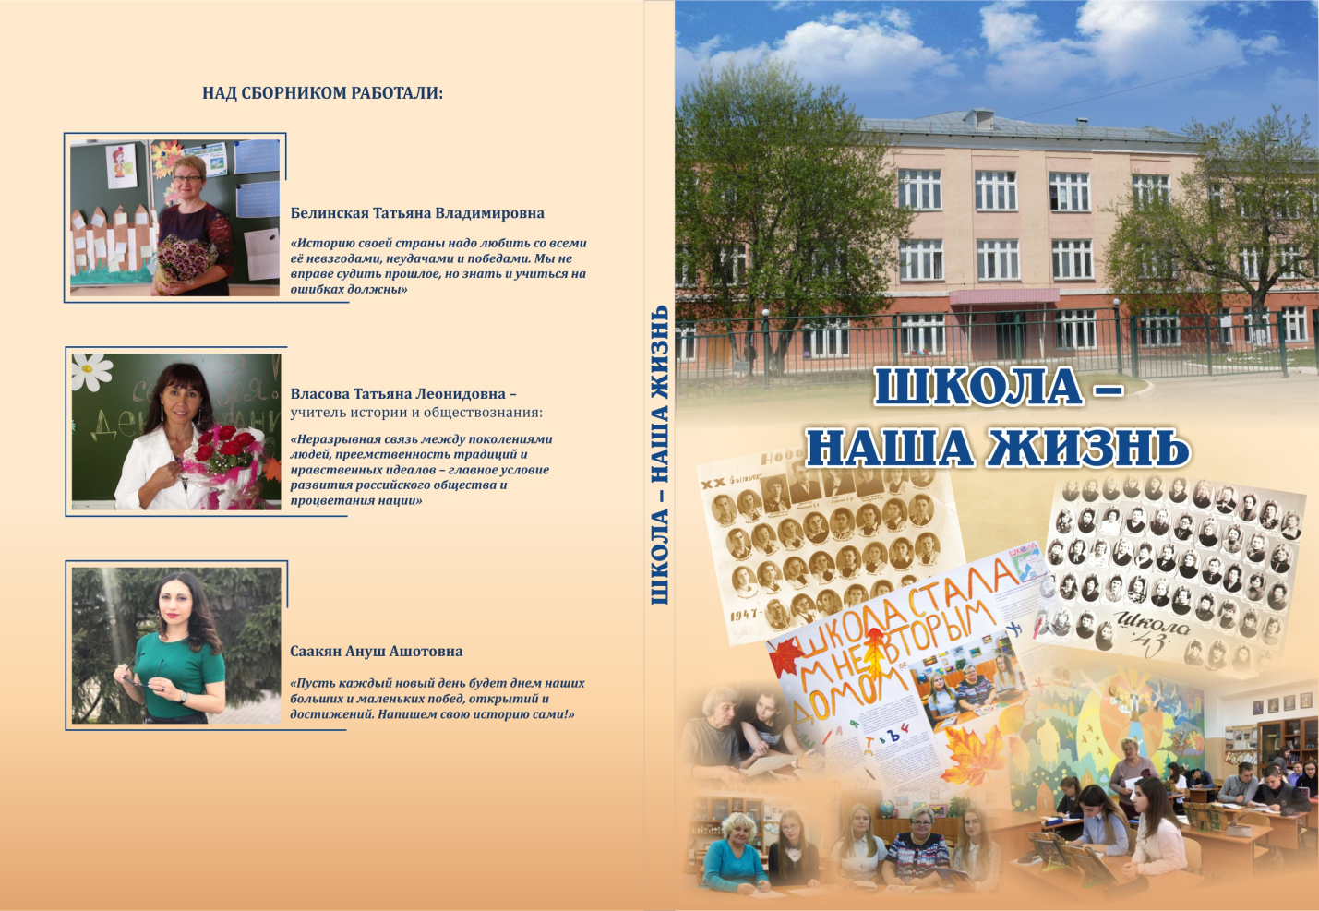
Список источников.
1.https://dic.academic.ru/dic.nsf/enc_philosophy/, Словарь понятий.
2.Байбородова Л.В. Воспитательный процесс в современной школе.-
3.Карл Роджерс «Взгляд на психотерапию. Становление человека». М.: Прогресс, 1994.

Фотохроника
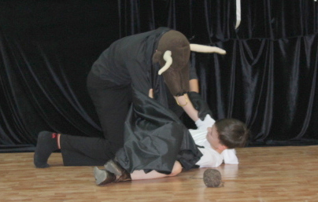 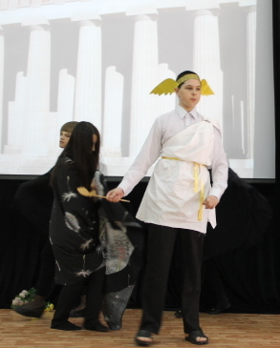 Гермес
Минотавр и Тесей

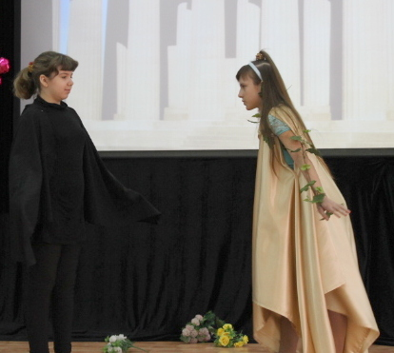 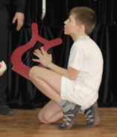 Орфей
Персефона в царстве мертвых
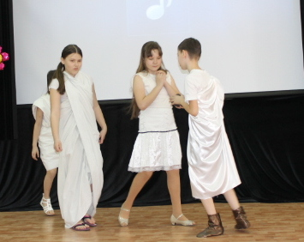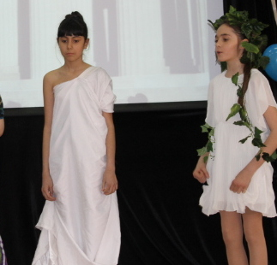
«Нить Ариадны» Афродита и Деметра в «Яблоке раздора»

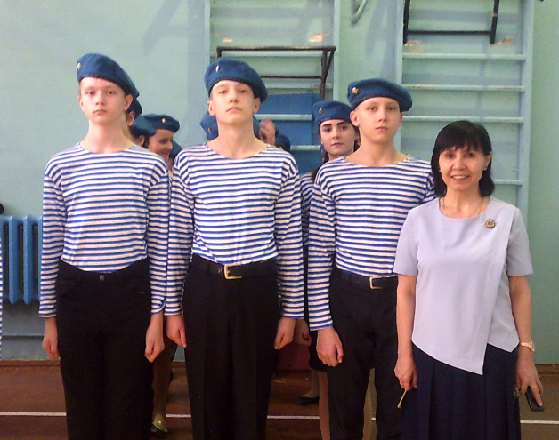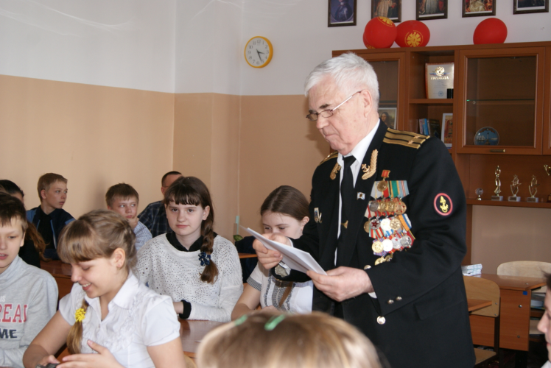
«Аты-баты…» Подполковник Владимир Караулов в гостях у школьников

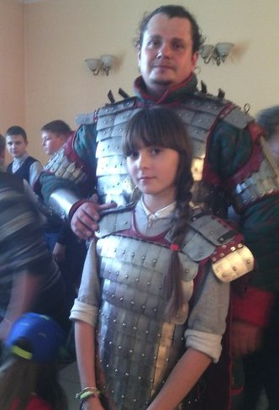 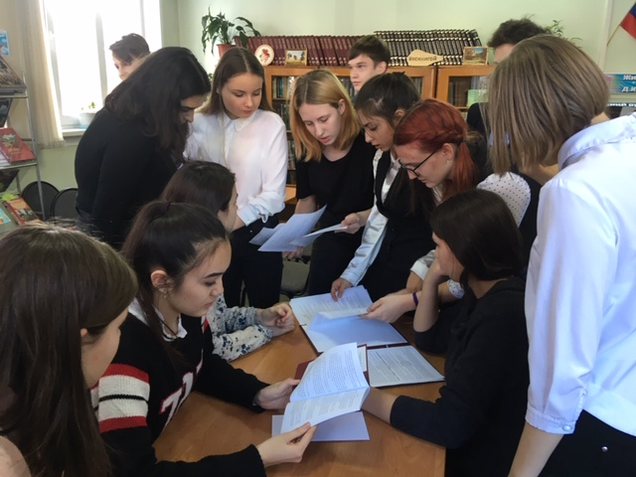 Интерактивная игра по Конституции
На реконструкции

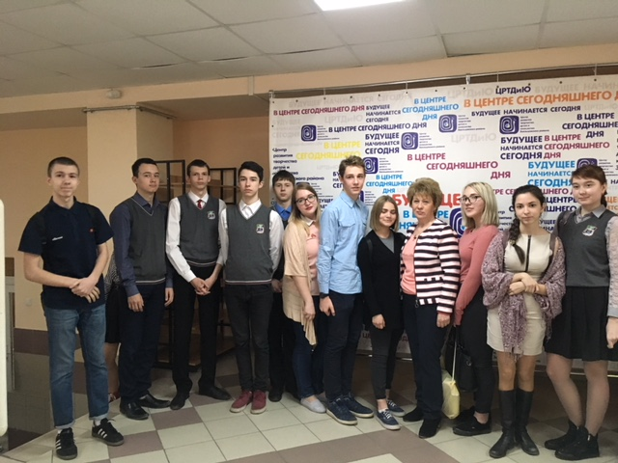
Встреча с Уполномоченной по правам детства НСО Любовью Михайловной Зябревой
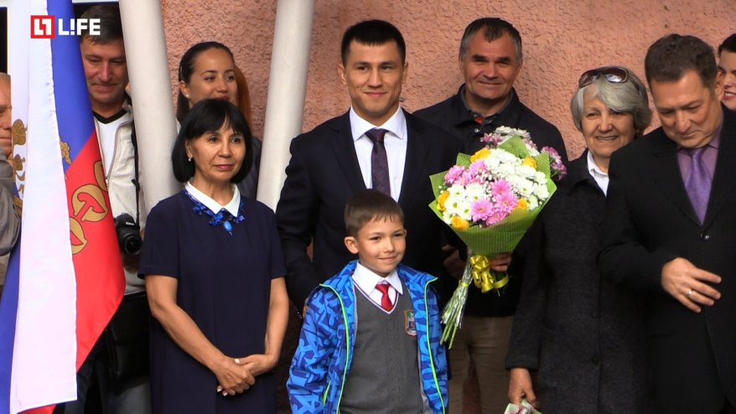

Олимпийский чемпион Роман Власов пришел поздравить школьников с началом нового учебного года

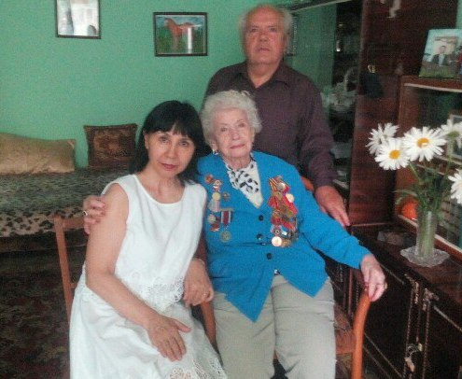

Отпуск пролетел незаметно. Встреча с Базаркиной Раисой Семеновной, бывшим учителем и директором МБОУ СОШ № 43

